手機接獲不明簡訊連結，請小心誤觸!
近來本局常接獲民眾檢舉或報案，於手機接獲不明簡訊，內文有提供連結，一旦點選即開始安裝應用程式或下載檔案，甚至有被害人因此遭小額付費扣款，請民眾務必提高警覺。
民眾邱先生於4月14日接獲手機簡訊，內容是：「你正在申請網上支付103年3月電費共計480元，若非本人操作，請查看電子憑證進行取銷。http://goo.gl/kzcdvt」(如圖)。邱先生好奇心驅使下，點選連結後，便依照網頁指示下載檔名為.apk的手機應用軟體，但不到一個小時後，竟接獲電信公司傳來的小額付費簡訊通知，才驚覺受騙上當，損失金額新臺幣5,000元整。
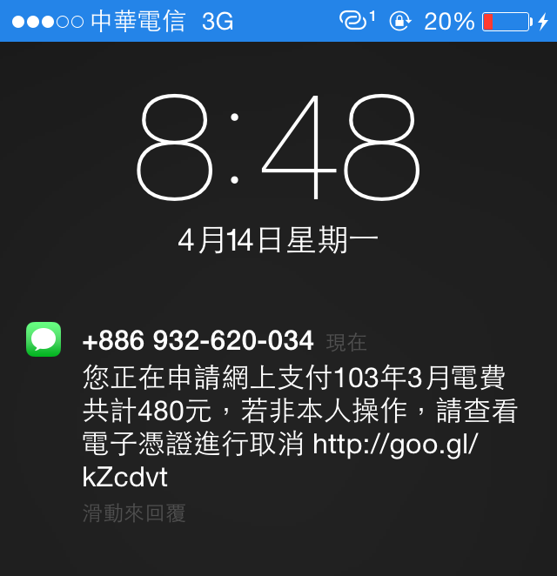
手機簡訊畫面由被害人邱先生提供
此類簡訊詐騙以「你正上網支付電費」為由，造成被害人恐慌而降低戒心，未經查證而點選連結下載不當檔案或程式而受騙。花蓮縣警察局呼籲，沒有上架於google play應用市場（android系統）的手機應用程式未經安全審核，風險極高，切勿下載使用，如誤觸下載則不要執行並盡速移除。如有相關疑問請與本局刑警大隊、各分局偵查隊聯繫，或利用165反詐騙專線諮詢。

